**Дидактические игры по закреплению понятия «величина» для детей младшего возраста**

**"ТРИ МЕДВЕДЯ"**

Цель: упражнять в сравнении и упорядочении предметов по величине.

Материал: силуэты трёх медведей, комплекты карточек трёх размеров: стулья. чашки, ложки, кровати.

Содержание:

Воспитатель раздаёт детям по комплекту карточек одного вида: три ложки, три стула и тд. рассказывает: "Жили - были три медведя. Как их звали? (Дети называют). Кто это? (Кладёт силуэт Михаила Ивановича).Какой он по размеру? А это кто? (Настасья Петровна). Она больше или меньше Михаила Ивановича? А какой Мишутка? (Маленький).

Воспитатель предлагает детям разложить карточки трём медведям, обращая внимание на размер.

Игру можно обыграть задавая вопросы.

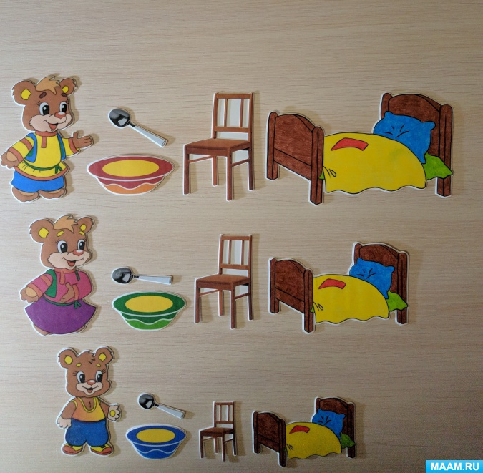

**"БУСЫ"**

Цель: уметь сравнивать две группы предметов по величине, раскладывать фигуры в определённой последовательности, развитие внимания.

Материал: бусы, большие и маленькие кружочки красного. синего, жёлтого и зелёного цветов, карточки. на которых нарисована полоска - нитка.

Содержание:

Перед детьми на столе лежат большие и маленькие кружочки и карточки с изображением нитки.

Воспитатель загадывает детям загадку про бусы:

Сестрички на одной нитке живут,

А нитка разорвётся - сестрички разбегутся.

Что это? (бусы)

Если дети затрудняются с ответом, воспитатель показывает им бусы и предлагает самим сделать бусы.

Сначала игру можно проводить с определённым одним цветом, затем задание усложнить - перемешать бусины и предложить выложить бусины в определённой последовательности, обращая внимание на цвет и размер.

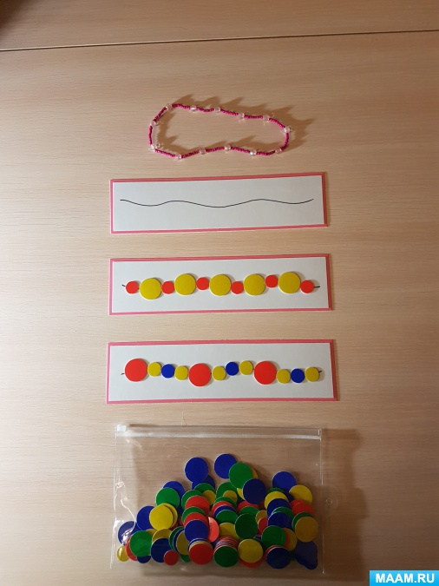

**"ТРИ КРУГА"**

Цель: учить сравнивать геометрические фигуры по величине и цвету. употреблять в речи слова: больше, поменьше, маленький.

Материал: три круга разной величины и цвета: жёлтый - большой, синий - поменьше, красный - самый маленький на каждого ребёнка.

Содержание:

У детей по три круга разной величины. Воспитатель предлагает детям сравнить их по величине, а затем разложить сначала в убывающем порядке. а потом в возрастающем. Воспитатель спрашивает у детей:"Какого цвета самый большой круг, самый маленький?"

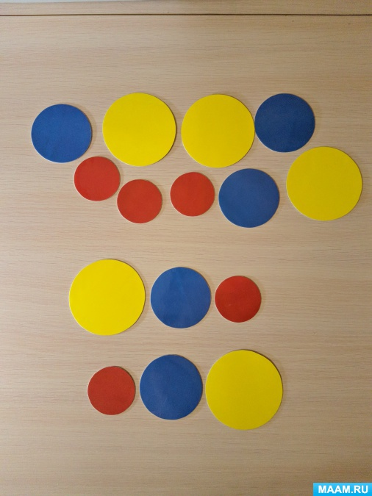

**"ЁЛОЧКИ"**

Цель: упражнять в сравнении предметов по высоте, используя слова: выше, ниже.

Материал: ёлочки большого и маленького размеров.

Содержание:

Дети сидят на стульчиках. Воспитатель вызывает двух детей, предлагает им разные по высоте ёлочки и говорит:

В лес за ёлочкой пойдёте.

Ёлочки нам принесёте".

Дети повторяют слова, сравнивают ёлочки с теми, которые лежат на столе. Выбирают те, которые подходят, и приносят их.

Воспитатель уточняет у детей у кого ёлочка выше, у кого - ниже, какие они по высоте.

Задание повторяется несколько раз уже с другими детьми.